BTVN5

Ex1

Khái niệm: LAN: là mạng kết nối các thiết bị trong phạm vi nhỏ

LAN: Phạm vi dưới 1km

Tốc đọ truyền cao (100Mbps-vài Gbps)

Chi phí thấp, dễ triên khai và quản lí

Thường do cá nhân hoặc tổ chức điêu hành  
 MAN: là mạng kết nối nhiều mạng LAN trong phạm vi lớn hơn như thành phố hoặc đô thị

Phạm vi: Vài km đến vài chục km

Tốc độ trung bình cao

Cần thiết cho những kết nối chuyên dụng như cáp quang hoặc thiết bị dẫn tốc độ cao

Có thể quản lí bởi tổ chức hoặc nhà cung cấp dịch vụ mạng

WAN: là mạng kết nối với nhau trên phạm vi toàn cầu\

Phạm vi: quóc gia, châu lục, thế giới

Tốc độ lan truyền đa dạng, thường thấp hơn LAN

Chi phí cao

Hạ tầng mạng lớn và sử dụng các giao thức phức tạp

Ứng dụng:

LAN-kết nối máy tính trong phòng học,kết nói mạng nội bộ gia đình,…

MAN-kết nối các cơ sở của một trường đại học trong thành phố, hệ thống giám sát đô thị,…

WAN-Internet, hệ thống thanh toán toàn cầu,…

So sánh:

Tương đồng: đều là mạng máy tính được sử dụng rộng rãi

Khác nhau

* Chi phí rẻ nhất là LAN đắt nhất là WAN
* Phạm vi bé nhất là LAN lớn nhất là WAN
* Tốc độ nhanh nhất là LAN chậm nhất là MAN

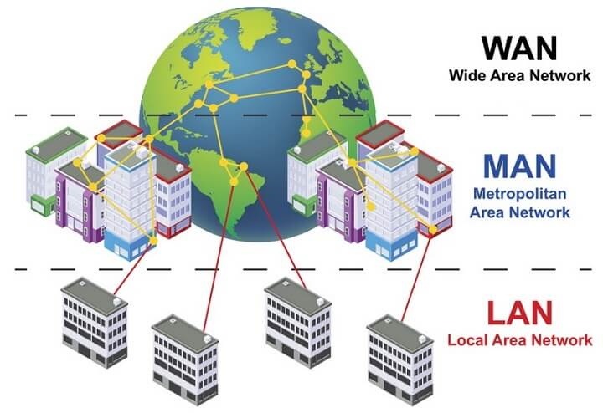

Ex2

Chức năng:

* Modem: chuyển đổi tín hiệu giữa các nhà mạng và nhà cung cấp dịch vụ internet(ISP)
* Router: ĐỊnh tuyến gói tin giữa các mạng khác nhau
* Switch: Kết nối các thiết bị trong cùng một mạng nội bộ, chuyển tiếp dữ liệ thông minh
* Wifi: Cho phép các thiết bị không dây kết nối vào mạng có dây qua sóng Wifi

VD: gia đình đăng kí internet cáp quang và được cấp modem

* Modem đó có tác dụng chuyển đổi tín hiệu quang thành tín hiệu điện để các thiết bị trong gia đình có thể kết nối
* Tich hợp cả sóng Wifi cho các thiết bị như điện thoại máy tính truy cập vào internet
* LÀ CẦU NỐI CHO GIA ĐÌNH VÀ INTERNET

VD: **Tình huống**: Một công ty có 50 nhân viên, thuê đường truyền Internet tốc độ cao từ nhà mạng.

**Cách sử dụng**:

* Internet từ **modem của nhà mạng** → kết nối vào **router của công ty**.
* Router chia mạng thành nhiều VLAN (phòng kế toán, phòng kỹ thuật, khách truy cập WiFi).
* Router có thể cấu hình **tường lửa (firewall), VPN, QoS** để:
  + Hạn chế băng thông của khách so với nhân viên.
  + Đảm bảo an toàn dữ liệu, ngăn chặn tấn công từ ngoài.
  + Cho phép nhân viên đi công tác truy cập vào hệ thống nội bộ qua VPN.
* Router là bộ não quản lí mạng văn phòng và chia sẻ bảo mật hợp lí

Một số tính năng nổi bật của Wifi

* kết nối với các thiết bị điện tử như TV, điện thoại, máy tính,…..
* tốc độ mạng nhanh, cho phép nhiều thiết bị truy cập
* kết nối không dây tiện lợi, nhanh chóng

Cách kết nối với các thiết bị:

-Kết nối không dây qua ứng dụng để bắt được tần số sóng

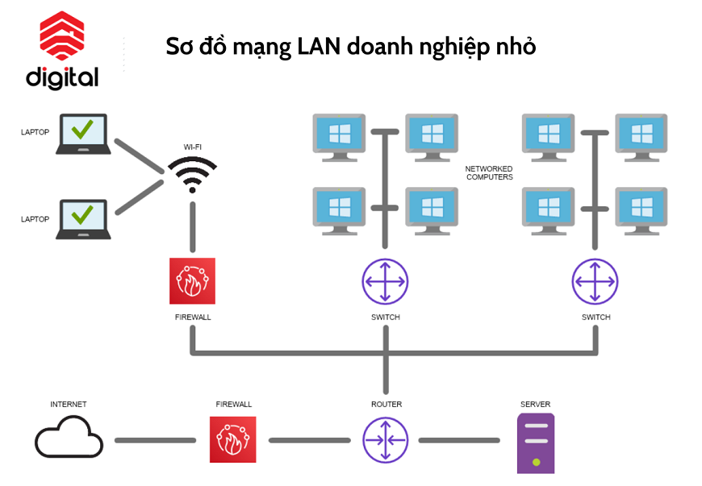

Ex 3

| **Giao thức** | **Khái niệm** | **Công dụng** |
| --- | --- | --- |
| **HTTP** | Giao thức truyền tải siêu văn bản (web). | Truyền tải nội dung website (văn bản, hình ảnh). |
| **HTTPS** | HTTP kết hợp SSL/TLS (mã hóa). | Truyền tải dữ liệu an toàn, bảo mật (mật khẩu, giao dịch). |
| **TCP/IP** | Bộ giao thức nền Internet: TCP (đảm bảo truyền tin) + IP (định tuyến, địa chỉ). | Giúp các máy tính kết nối và giao tiếp toàn cầu. |
| **FTP** | Giao thức truyền tệp tin qua mạng. | Upload/download dữ liệu giữa máy tính và máy chủ. |
| **DNS** | Hệ thống phân giải tên miền. | Chuyển tên miền (google.com) thành địa chỉ IP. |

**Mô tả quy trình hoạt động**

* **HTTP/HTTPS**: Trình duyệt gửi yêu cầu đến server → server phản hồi dữ liệu trang web → hiển thị. (HTTPS có thêm lớp mã hóa).
* **TCP/IP**: Dữ liệu được chia thành gói tin, đánh địa chỉ IP, truyền qua mạng và lắp ráp lại ở đích.
* **FTP**: Người dùng kết nối FTP server → xác thực tài khoản → tải tệp lên/xuống.
* **DNS**: Người dùng nhập google.com → DNS server phân giải → trả về IP → kết nối đến máy chủ web.
* **Mục đích sử dụng**
* **HTTP/HTTPS**: Truy cập và hiển thị website.
* **TCP/IP**: Nền tảng truyền thông toàn bộ Internet.
* **FTP**: Truyền tải và quản lý tệp tin từ xa.
* **DNS**: Dễ dàng truy cập website bằng tên thay vì IP.

| **Giao thức** | **Ưu điểm** | **Nhược điểm** |
| --- | --- | --- |
| **HTTP** | Nhanh, phổ biến, dễ triển khai. | Không bảo mật (dễ bị nghe lén). |
| **HTTPS** | An toàn, tin cậy, bảo vệ dữ liệu. | Chậm hơn HTTP, tốn tài nguyên. |
| **TCP/IP** | Tin cậy, chuẩn chung toàn cầu. | Cấu trúc phức tạp, overhead cao. |
| **FTP** | Truyền file nhanh, hỗ trợ nhiều định dạng. | Thiếu bảo mật (nếu không dùng FTPS/SFTP). |
| **DNS** | Dễ nhớ, tiện lợi. | Có thể bị tấn công giả mạo DNS (DNS spoofing). |

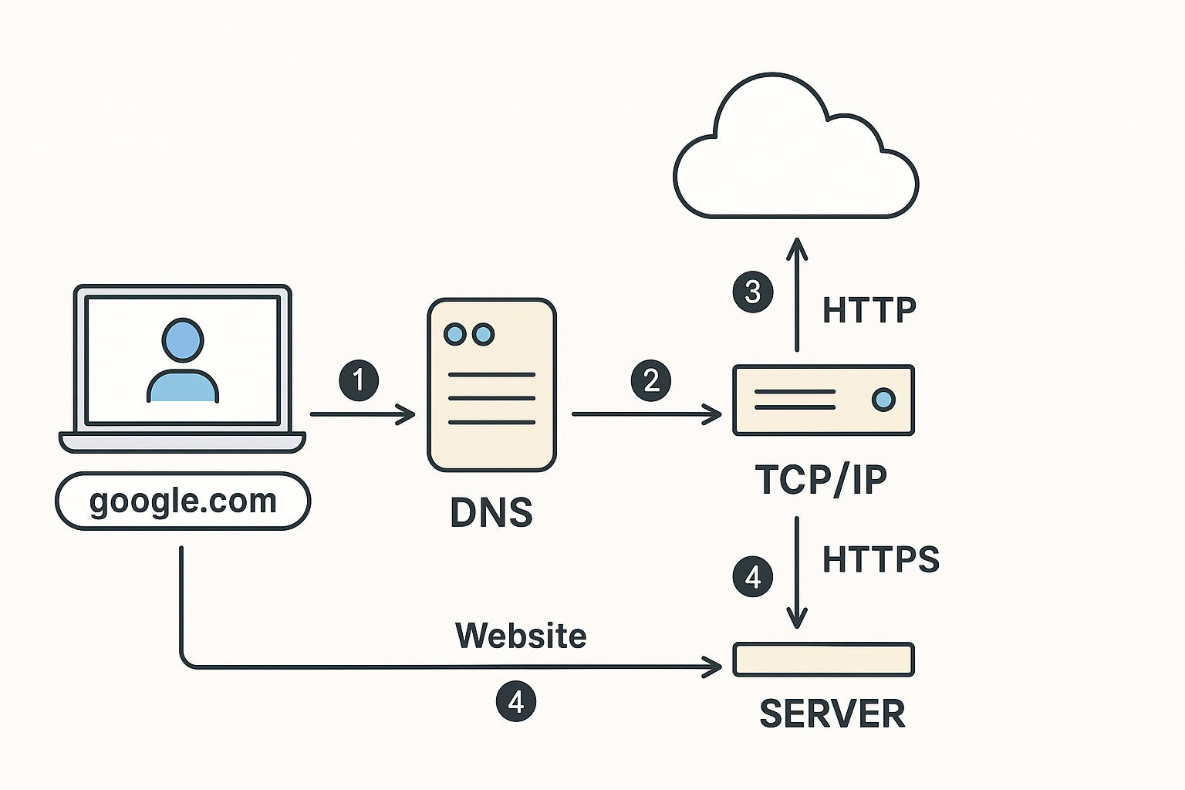

Ex4